蚌埠市２０２０届高三年级第三次教学质量检查考试

文科综合能力测试

注意事项：
１本试卷分第Ⅰ卷（选择题）和第Ⅱ卷（非选择题）两部分。满分 ３００分，考试时间 １５０分钟。

答卷前，考生务必将自己的姓名、准考证号填写在答题卡上。
２回答第Ⅰ卷时，选出每小题答案后，用铅笔把答题卡上对应题目的答案标号涂黑。如需改

动，用橡皮擦干净后，再选涂其它答案标号。写在本试卷上无效。
３回答第Ⅱ卷时，将答案写在答题卡上。写在本试卷上无效。

４考试结束后，将本试卷和答题卡一并交回。

第Ⅰ卷

本卷共３５个小题，每小题４分，共１４０分。在每小题给出的四个选项中，只有一项是符合题目要求的。

横风是指从车辆侧面方向的来风，出现横风的区域叫做横风区。面包车、大型客车、帆布篷货车等箱形车重心高，侧向面积大，受横风的影响大。重量轻的小汽车，也易受到横风影响。读横风稳定性实验示意图（图１），据此完成１～２题。
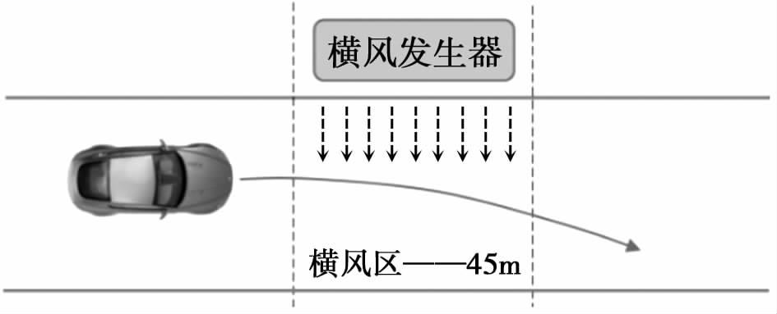

我国某公路长５００多千米，南北贯穿了多冰川的山脉，并跨越了多条河流。公路南端海拔约
１横风发生频率较高的地区是 |  | 图１
 |  | Ｃ山区垭口 | Ｄ乡村池塘
Ａ地下隧道 | Ｂ城市道路 | Ｃ山区垭口 | Ｄ乡村池塘
２为防御横风的侵袭，平原地区公路两侧营造防风林时应注意
Ａ以低矮灌木为主 |  | Ｂ在林木高度上高低搭配
Ｃ种植常绿阔叶树木 |  | Ｄ针叶和阔叶林木相间分布

１０７０米，为山前洪积平原上的绿洲。该公路山区段每年 ９月底至次年 ５月底封路禁行。据此完成

３～５题。
３该公路位于 | Ｂ内蒙古 | Ｃ西藏 | Ｄ吉林
Ａ新疆 | Ｂ内蒙古 | Ｃ西藏 | Ｄ吉林
４该公路山区段定期封路禁行主要是因为 |  | Ｃ泥石流多发 | Ｄ路面冻融沉降
Ａ洪水频发 | Ｂ路面积雪严重 | Ｃ泥石流多发 | Ｄ路面冻融沉降
５该公路北端海拔约 ７５０米，其所处的自然带是 |  |  | Ｄ灌丛荒漠带
Ａ针叶林带 | Ｂ山地草原带 | Ｃ高寒草甸带 | Ｄ灌丛荒漠带
蚌埠市高三年级文科综合试题第１页（共１４页）
Ｆ集团是我国一家主要从事汽车玻璃生产的跨国企业。２０１４年 Ｆ集团在美国俄亥俄州建立汽车玻璃生产基地。表１为该集团下属国内和国外汽车玻璃企业生产成本表。据此完成６～８题。
表１

 | 分 类 | 国内汽车玻璃企业 |  | 国外汽车玻璃企业
项 目 |  | 成本占比（％） | 成本（百万元） | 成本占比（％） | 成本（百万元）
原料（硅砂和纯碱） |  | ６８ | ７６７ | ５７ |  | ６４６
能源（天然气和电力） |  | １８７ | ２１０７ | ７３ |  | ８２６
劳动力 |  | １８６ | ２０９３ | ６３１ |  | ７１１５
制 | 造 | ２０１ | ２２６３ | ２４１ |  | ２７１５
其 | 他 | ３５８ | ４０４５ | ３５９ |  | ４０４５
总成本 |  | １００ | １１２７５ | １３６１ |  | １５３４７
６Ｆ集团汽车玻璃企业在海外布局的区位指向是 |  |  |  | Ｄ技术
Ａ政策 |  | Ｂ市场 | Ｃ能源

７与国内相比，Ｆ集团汽车玻璃企业在海外布局生产总成本较高，但 Ｆ集团仍在美国投资建

厂。这是因为 |  | Ｂ当地劳动效率高
Ａ可降低产品运输成本 |  | Ｂ当地劳动效率高
Ｃ当地能源的价格较低 |  | Ｄ产业集聚效益高
８Ｆ集团在海外布局企业时，遇到了不同于国内的突出困难。该困难可能是
Ａ环保要求 | Ｂ基础设施 | Ｃ文化差异 | Ｄ内部交易成本
共和盆地（图２）位于青藏高原东北部，平均海拔３２００多米，是青海省风沙地貌分布集中、风沙危害严重的地区。２０１２年起，塔拉滩地区大力恢复植被，发展光伏产业，建成了目前国内最大的光伏发电园区。同时，引入牧羊业，改善当地生态环境，促进了经济的发展。据此完成９～１１题。
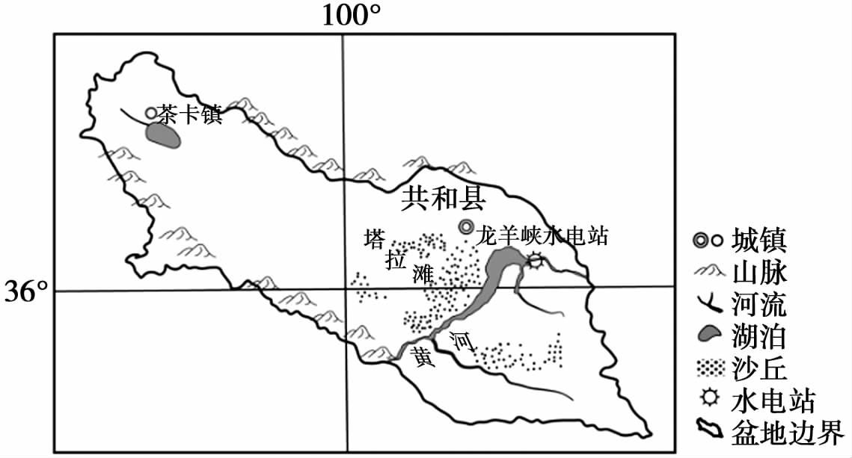

图２

９塔拉滩地区成批量铺设光伏板，使园区

Ａ风速、蒸发量都增大 Ｂ风速减小，蒸发量增加

Ｃ风速、蒸发量都减小 Ｄ风速增大，蒸发量减少

蚌埠市高三年级文科综合试题第２页（共１４页）

１０园区引入牧羊业有利于提高光伏发电效率，主要体现在

Ａ降低空气湿度 Ｂ减弱冬春风沙Ｃ改变地表温度 Ｄ控制草地高度

１１龙羊峡水电站是黄河流域著名的水利工程。塔拉滩光伏产业园与龙羊峡水电站发电的互

补作用直接有利于 | Ｂ提高电网稳定性
Ａ改善塔拉滩草场生态 | Ｂ提高电网稳定性
Ｃ调节水库水量季节变化 | Ｄ提高当地经济效益
１２通常情况下，一种商品的需求随价格上涨应出现如图 ３甲所示的趋势。但在有些情况下，也会出现图３乙所示的情形。下列对图３乙所示现象的合理解释是
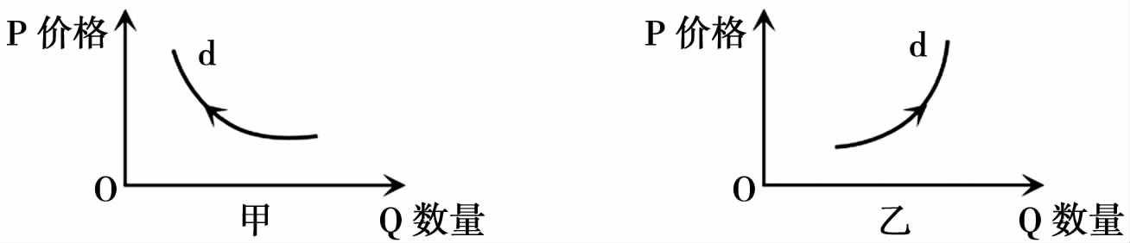

图３

① 这种商品属奢侈品且供给持续充足，使人们认为购买时机已到而纷纷出手

② 这种商品属生活必需品供给持续不足，人们为获得其使用价值而追涨购买

③ 通货紧缩时期，人们为了减少获得这种商品所支付的货币而竞相提前购买

④ 受疫情和股市低迷影响，人们投资意愿减弱增加对该防疫商品的即时消费

Ａ ①③ Ｂ ②④ Ｃ ②③ Ｄ ①④

１３采购经理指数由新订单指数、生产指数、从业人员指数、供应商配送时间指数、主要原材料库存指数加权而成。中国采购经理指数是中国经济运行活动的重要评价指标和中国经济变化的晴雨表。读图４，分析中国制造业采购经理指数（ＰＭＩ）变化可能给企业带来的影响是
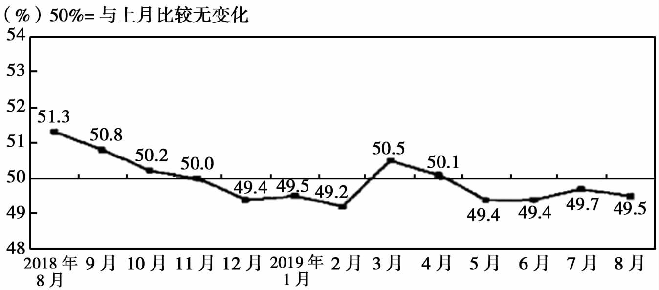

图４

注：一般认为，ＰＭＩ的指数５０为荣枯分水线，当ＰＭＩ大于５０时，说明经济在发展；当ＰＭＩ小于 ５０时，说明经济在衰退。

Ａ市场需求增加，经营利润较快增长

Ｂ融资难度减小，资源配置趋向合理

Ｃ利润空间缩小，生产要素投入放缓

Ｄ用工成本下降，增加劳动力的投入

蚌埠市高三年级文科综合试题第３页（共１４页）
１４存款准备金是金融机构为保证客户提取存款和资金清算需要而准备的缴存在中央银行的存款。２０２０年３月１６日中国人民银行决定实施普惠金融定向降准，对达到考核标准的银行定向降准０５至１个百分点。此外，对符合条件的股份制商业银行再额外定向降准１个百分点，支持发放普惠金融领域贷款。不考虑其他因素，此次定向降准影响经济活动的合理路径是

， |  | ② 支持实体经济发展
① 人民币升值 商品出口量增加
 | 、 | ④ 国家财政支出增加
③ 缓解企业融资难 融资贵问题
 | ， | ⑥ 收入增加物价上涨
⑤ 满足融资需求 融资规模增长
Ａ ⑤→③→② | Ｂ ①→⑥→② | Ｃ ④→②→⑤ | Ｄ ③→①→⑥
１５近年来，我国与有关国家或国际组织分别签署双边本币互换协议。这是指中国与已签订协议的国家进行贸易结算时可直接使用人民币或对方货币，不必再使用美元作为交易的
中介货币。２０１９年１０月２５日，中国人民银行与欧洲中央银行续签了双边本币互换协议，互换规模为３５００亿元人民币／４５０亿欧元，有效期三年，经双方同意可以展期。这有利于 ① 避免国际经济贸易受美元的影响，维护双边的金融市场稳定
② 降低国际交易的成本和风险，增强应对国际贸易摩擦的能力

③ 推动人民币国际化的进程，提高中国在国际金融业的话语权

④ 提高人民币的国际使用程度，促进双边贸易和投资的便利化

Ａ ①② Ｂ ②③ Ｃ ①④ Ｄ ③④

１６ 近年来，我国政府相关部门打出了一系列改革“组合拳”，包括推进户籍制度改革、实行居住证制度、居民身份证异地受理、清理整顿“奇葩”证明等，得到社会各界和广大群众的一

致肯定，群众满意度大幅提升。这些举措 |  | ② 彰显了政府的宗旨和决策的科学性
① 体现政府深化简政放权创新管理方式
③ 是政府提高行政管理水平的基本要求 |  | ④ 旨在对政府的权力进行制约和监督
Ａ ①② | Ｂ ②③ | Ｃ ①④ | Ｄ ③④
１７新型冠状病毒肺炎暴发以来，网络直播在传播正能量、传递文化和价值观等方面发挥着重要作用，同时也出现了一些新问题。有的是以低俗内容作为吸睛手段，打擦边球，甚至逾越法律底线，造成不良影响。下列能有效解决这类问题的途径是

Ａ 公民向人大代表提建议→人大代表行使立法权→完善对于网络直播立法

Ｂ 公民向政府提意见建议→政府出台新措施→依法加强对网络直播的监管

Ｃ 公民依法参与民主管理→政府依法行使监察权→加强对网络直播的监察

Ｄ 公民依法行使监督权→发现网络直播侵权行为→公民行使质询权表达权

１８新冠肺炎疫情发生后，中国及时向国内外发布疫情信息，第一时间分享病毒研究成果，同世界卫生组织（联合国专门机构）保持良好沟通，同有关国家分享防疫和救治经验，加强抗病毒药物及疫苗研发国际合作，向其他出现疫情扩散的国家和地区提供力所能及的援助，为全球抗疫注入正能量。中国抗疫，不仅是对中国人民生命安全和身体健康负责，也是对全球公共卫生事业尽责。这说明我国

① 以维护各国共同利益为外交活动的出发点，坚持合作共赢

② 为全球治理注入了中国力量，推动构建人类命运共同体

③ 积极支持联合国的各项工作，参加联合国专门机构的活动

④ 发挥着负责任大国的作用，积极为国际社会抗疫贡献智慧

Ａ ①③ Ｂ ①④ Ｃ ②③ Ｄ ②④

蚌埠市高三年级文科综合试题第４页（共１４页）

１９ “湖上升明月”位于蚌埠市龙子湖南部，是一个以修复重建 ４５０栋不同地区传统民居建筑为主的大型旅游项目，是中国第一座“露天博物馆”。其民族特色鲜明，旅游文化功能突

出，项目建成后，对于保护传统文化、丰富旅游资源具有重要意义。这说明
① 传统建筑是传统文化的重要载体 |  | ② 继承传统文化是创新的重要基础
③ 民居建筑是民族文化的集中展示 |  |  | ，
 |  | ④ 文化与经济相互影响 相互交融
Ａ ①② | Ｂ ①④ | Ｃ ②③ | Ｄ ③④
２０中医药学是中华民族的伟大创造，为中华民族繁衍生息作出了巨大贡献，对世界文明进步产生了积极影响。据世界卫生组织发布的数据显示，截止２０１９年底，有１８３个国家和地区在使用中医药，已有１０３个会员国认可使用针灸，这意味着中医药已为世界上绝大部分

国家的民众提供了健康服务。中医药走向世界的文化意义在于
① 带动中医药文化产业的转型升级 |  | ② 扩大了中医药文化的世界影响
③ 实现中医药文化繁荣的必由之路 |  | ④ 满足各国对中医药文化的需求
Ａ ①② | Ｂ ①③ | Ｃ ②④ | Ｄ ③④
２１２０２０年 ２月 ２４日，十三届全国人大常委会第十六次会议审议通过了《关于全面禁止非法野生动物交易、革除滥食野生动物陋习、切实保障人民群众生命健康安全的决定》。这对于全面禁止和惩治非法野生动物交易行为，革除滥食野生动物陋习，提高全体社会成员的生态保护和公共卫生安全意识，推动生态文明建设，促进人与自然和谐共生具有重要意义。这体现

① 意识能够能动地认识世界具有自觉选择性 ② 人们在反映客观的时候总抱有一定的目的

③ 人们坚持主观与客观的具体的历史的统一 ④ 上层建筑适合经济基础就会推动社会进步

Ａ ①② Ｂ ①④ Ｃ ②③ Ｄ ③④

２２最早暴发新型冠状病毒感染的肺炎疫情时，人们不知道病毒的传播方式，因此没有有效防治手段；随着研究的深入，确定病毒可以人际传播，人与人主要是通过接触传播和飞沫传播，因此防止疫情蔓延的办法主要是把患者隔离，断传染源，控制疫情。材料主要体现的认识论道理是

① 思维和存在具有同一性 |  | ② 真理性的认识只有一个
③ 实践是认识发展的动力 |  | ④ 认识对实践具有反作用
Ａ ①② | Ｂ ①③ | Ｃ ②④ | Ｄ ③④
２３ 漫画（图 ５）“和谐，不是一百个人发出同一种声音，而是当一百个人发出一百个不同的声音时，他们同时彼此尊重。”包含的哲理是
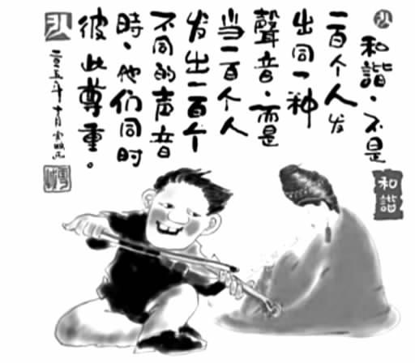
① 斗争性为同一性所制约
② 同一性寓于斗争性之中
③ 矛盾双方的同一是对立中的同一
④ 矛盾双方在一定条件下相互转化 |  | Ｃ ②③ | 图５
Ａ ①③ | Ｂ ①④ | Ｃ ②③ | Ｄ ②④
蚌埠市高三年级文科综合试题第５页（共１４页）
２４有学者认为，牛耕出现在商代而非春秋时期。依据有：殷墟妇好墓一件玉雕卧牛的两个鼻孔间有小孔相通，与穿系牛绳有关；动物考古学研究表明，殷墟遗址出土黄牛掌骨和趾骨上有因劳役而造成的病变现象；殷墟甲骨文中“物”字应释为“犁”，为牛耕之会意等。该结论

Ａ表明考古发现最具说服力Ｃ违背商代生产力发展水平

Ｂ缺乏可靠的证据不足为信

Ｄ大胆创新但尚需小心求证

２５ 中文里原来并无“塔”字，魏晋以后才造出“塔”字。印度的塔早期多是“覆钵”或“覆盆”式，也就是一个半圆覆钵形的大土冢。而中国工匠将这种佛塔形式同中国传统建筑艺术结合，创造出各种造型美观、千姿百态的佛塔。这反映了

Ａ佛教传入丰富了中国文化的内涵 Ｂ佛教本土化并逐渐成为主流思想Ｃ中国墓葬形制深受佛教文化影响 Ｄ宗教信仰与民众的生活紧密相连

２６宋元以来的理学思想形态中，从人到天，从家到国，从圣到王，即从人文到自然，从伦理到政治，从修养到行为，都有面面俱到的安排，而这些安排都是由“理”所主宰的结果。这体现了宋元以来思想的

Ａ神圣化内涵 Ｂ世俗化趋向 Ｃ一体化特征 Ｄ政治化原则

２７
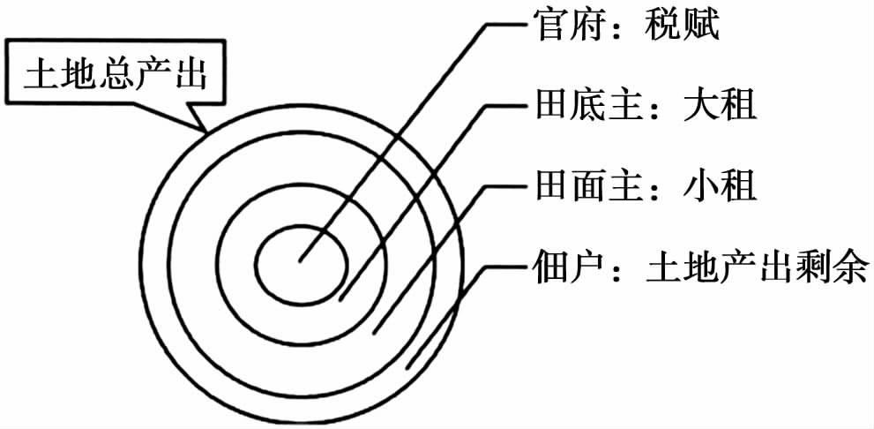

图 ６ “一田二主制”土地权益分配结构图

注：一田二主，即土地所有权裂变为占有权（田底）和使用权（田面），分别为两个主人所拥有。
图６所示现象在明代大量出现，该图反映出明代

Ａ政府抑制土地兼并有限 Ｂ重农政策进一步的细化Ｃ租佃关系的流动性增强 Ｄ土地经营效率大为提高

２８ 康有为曾言道：“思开风气，开知识，非合大群不可……合群非开会不可。”梁启超也说：“自

近世严禁结社，而士气大衰，国之日孱，病源在此，故务欲破此锢习。”据此可知，他们二人

都主张
Ａ召开国会商讨救国方案 Ｂ改良政治实行君主立宪

Ｃ引进西学破除理学传统 Ｄ兴建学会宣传救亡图存

２９２０世纪初年，一个西方学者曾这样描绘过外国银行在中国的作用，他说：“中国是一个奇异的国家，那里银行家能变外交家，外交家又能变为劫掠家。”对此理解准确的是

Ａ银行业发展促进了中国外交趋向近代化

Ｂ外国银行成为列强对华侵略的重要工具

Ｃ外国银行增强了中国经济的国际竞争力

Ｄ中国经济环境恶劣阻碍近代金融业发展

蚌埠市高三年级文科综合试题第６页（共１４页）

３０ |  | 表２ | １９３７—１９４２年抗战后方设立的民营工厂数和资本数
 | 年 | 份 | 厂 数 | 折成战前币值的资本数（千元）
 | 总 | 计 | ２８９９ | １８８４２５
 | １９３７ |  | ６０ | ２１７２１
 | １９３８ |  | １８２ | ６７１７８
 | １９３９ |  | ３４６ | ４９８８０
 | １９４０ |  | ４９６ | ２４２３０
 | １９４１ |  | ７３８ | １８０８３
 | １９４２ |  | １０７７ | ７３３３
 | 该表反映出当时 |  |  | Ｂ工业结构发生重大改变
 | Ａ民族工业发展面临困境 |  |  | Ｂ工业结构发生重大改变
 | Ｃ统制经济促进工业发展 |  |  | Ｄ沦陷区的工业基本停滞
３１１９７８年１２月２５日，人民日报刊出副刊文章《大豆与中美科学交流》，介绍说大豆的故乡在中国，在美国获得巨大的发展。文章配发装饰画《中美两国人民永远友好下去》（如图７）。这表明
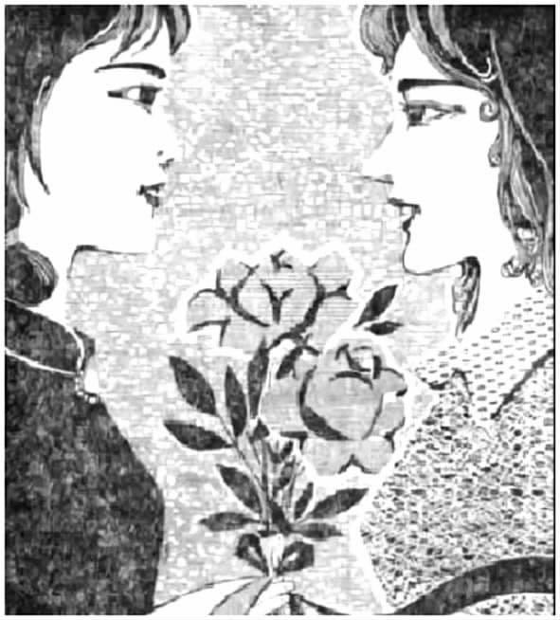

Ａ中国外交的政策有所调整 | 图７
Ａ中国外交的政策有所调整 | Ｂ中美两国在农业领域开展合作
Ｃ中美关系开始走向正常化 | Ｄ中国摆脱了长期以来外交困局
３２在古雅典某一时期，教师、医生、会计、警察、公务员、银行家等职业基本上都是由奴隶担任，在经济事务尤其是公共工程中，也大致做到了公民、奴隶同工同酬；在雅典的街上，从穿着上几乎看不出奴隶和公民的分别，奴隶中甚至有首屈一指的大富翁。这反映了该时

期雅典 | Ｂ民主制度具有普适性特点
Ａ能够做到法律面前人人平等 | Ｂ民主制度具有普适性特点
Ｃ城邦制度深受人文主义影响 | Ｄ奴隶阶级成为城邦的主人
３３ 美国史学家威尔·杜兰在其著作《卢梭与法国》中写道：“卢梭所指的民主一词的意义，很难归入政治或历史所指的范围。……实际上他所喜好的‘选举的贵族政治’，就是我们所

称的代议制民主政治。”这主要表明 | Ｂ卢梭的民主思想具有时代性
Ａ西方代议制蕴含着卢梭思想 | Ｂ卢梭的民主思想具有时代性
Ｃ卢梭推崇的民主背离其本意 | Ｄ民主政治是卢梭研究的对象
蚌埠市高三年级文科综合试题第７页（共１４页）
３４从每个时代的流行词汇中，我们可以看出一个时代最典型的特征。比如 １５、１６世纪流行词汇有“新航路”“新教”；１７、１８世纪的是“革命”“殖民扩张”。那么，１９世纪中叶的流行词汇应该是

Ａ垄断、罢工 Ｂ进化论、大危机 Ｃ理性、危机 Ｄ工业家、社会主义

３５ 某学者认为，“脱欧”后的英欧关系存在以下几种可能模式：“ＷＴＯ模式”，即英国与欧盟在ＷＴＯ框架下进行贸易的无协议模式；“挪威模式 －”，即欧洲经济区减去人员流动；“加拿大模式 ＋”，即自贸区加上若干部门性合作。做出这种判断的主要依据是
Ａ经济全球化发展促使区域合作增强 Ｂ英国市场对欧盟成员国仍具吸引力Ｃ政治多极化减缓了欧洲一体化进程 Ｄ经济领域的国际霸权主义逐渐消失

第Ⅱ卷

本卷包括必考题和选考题两部分。第３６题～第４２题为必考题，每个试题考生都必须做答。

第４３题～第４７题为选考题，考生根据要求做答。

（必做题）
３６阅读图文材料，完成下列要求。（２４分）

江浙地区桑蚕丝绸业历史悠久，其优势地位一直保持到２０世纪９０年代。２００５年以后，广西成为我国桑蚕产茧量第一大省区，从最初的“东桑西移”，逐步演进为“东丝西移” “东绸西移”，实现了产业升级。广西凌云县平怀村是当地最大的优质桑蚕生产示范基地。平怀村在种桑养蚕的基础上，进行桑蚕资源综合开发利用，形成“平怀模式”。图 ８ａ示意江浙地区和广西的位置，图 ８ｂ为“平怀模式”桑蚕循环产业链示意图。
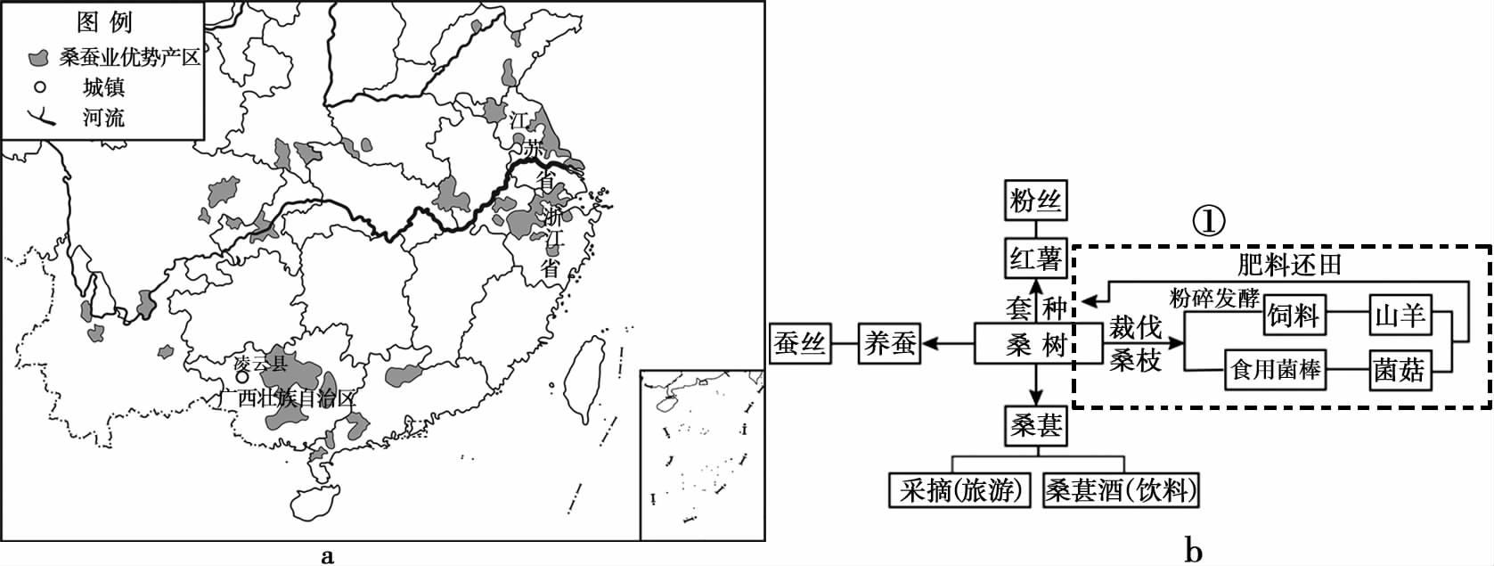

图８

（１）与江浙地区相比，简述广西桑蚕产业发展的土地优势。（６分）

（２）分析广西桑蚕产业对当地劳动力流向的影响。（６分）

（３）简述“平怀模式”桑蚕循环产业链①的特点。（６分）

（４）分析“东丝西移”“东绸西移”对广西桑蚕产业的促进作用。（６分）

蚌埠市高三年级文科综合试题第８页（共１４页）

３７阅读图文材料，完成下列要求。（２２分）

纽芬兰岛西部的莫勒国家公园由一片巨大的红色岩体组成，该岩体含有铬铁矿矿物。铬铁矿在地球表面很罕见，一般分布在大洋底部和地幔中。在不远处的加拿大帕斯博勒海滩上，也有一片红色岩体，这里埋藏着丰富的恐龙化石，它们形成于距今约２亿年前的大规模火山活动中。帕斯博勒海滩是世界上最大的化石群分布地之一。在纽芬兰岛东部的阿瓦隆半岛，发现大量形成于约５亿年前的古生物化石，这些生物生存于海洋底部。科学家对莫勒国家公园与帕斯博勒海滩红色岩体成因的关联性，及阿瓦隆半岛古生物化石分布等进行研究。图９示意纽芬兰岛莫勒国家公园、阿瓦隆半岛和帕斯博勒海滩的位置。
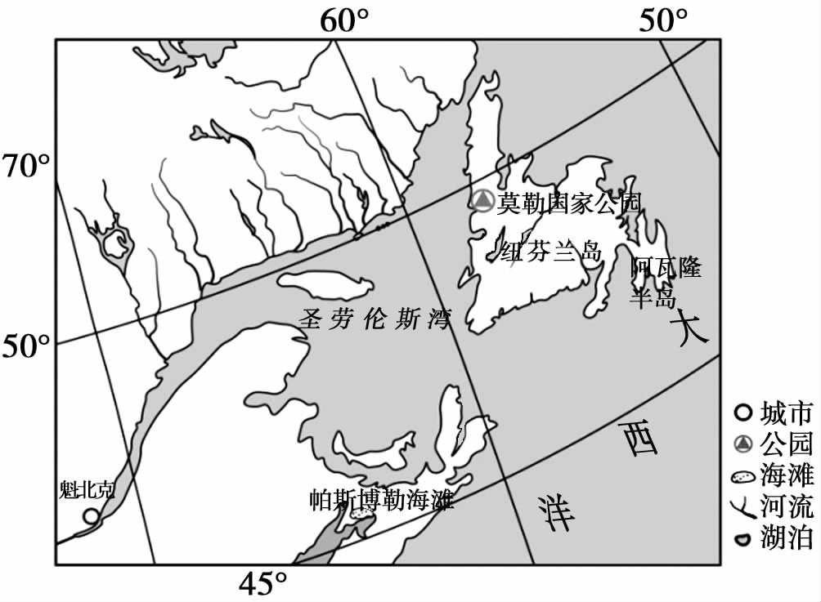

图９

（１）分析帕斯博勒海滩埋藏大量恐龙化石的原因。（６分）

（２）指出科学家为了判断莫勒国家公园与帕斯博勒海滩红色岩体成因的关联性，在莫勒国

家公园需要做的基本工作，试列举两项。（４分）

（３）科学家认为纽芬兰岛东西两侧形成的地理环境相同，与帕斯博勒海滩不同。请给出合

理解释。（６分）

（４）推测莫勒国家公园巨大红色岩体的形成过程。（６分）

３８阅读材料，完成下列要求。（１４分）

材料一：２０１２—２０１８年我国农业科技进步贡献率、农业总产值变化如图 １０所示。
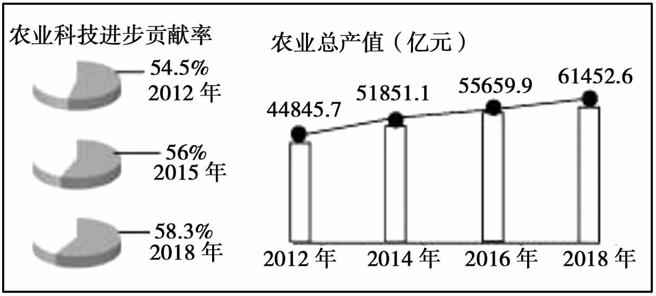

图１０

蚌埠市高三年级文科综合试题第９页（共１４页）

材料二：区块链是分布式数据存储（记账）、点对点传输、共识机制、加密算法等计算机技术在互联网时代的创新应用模式。以智慧农业为例，基于区块链的去中心化、去信任化技术，这种分布式身份管理体系，可以实现数据资源的共享，降低互联网维护成本，提升农业物联网的智能化和规模化水平，提高整个产业链的信息透明度和及时反应能力；基于区块链技术的农产品追溯系统，可以让购物者追踪产品生产的全过程，打通供应端和消费端流通渠道，建立从田间到家庭餐桌的农产品监控体系，平衡供给端和消费端需求，优化供应链条，让人民的餐桌更健康，更安全。

请指出材料一包含的经济道理，结合材料二并用经济生活知识说明区块链技术对我国经济高质量发展的积极影响。（１４分）

３９阅读材料，完成下列要求。（１２分）

中国共产党第十九届四中全会强调，坚持和完善中国特色社会主义制度、推进国家治理体系和治理能力现代化，是全党的一项重大战略任务。

为了完善乡村治理体系，推动乡村振兴战略的实现，安徽Ｍ县出台优惠政策，吸引从乡村走出去的企业家、公务员和知识分子返乡，利用他们的知识、资源、情怀，充分发挥新乡贤作用。３４９个行政村，在县、乡两级党委的领导下，通过开设“农民书屋”、“农民夜校”，组织文化舞蹈队等形式，每个月都有学习、娱乐活动，在夜校里有种养殖业的指导课，村民不仅学知识，也读报告、学精神，干部和村民们一起学习、娱乐、议事，村民和干部谈得最多的还是村里的环境卫生、生产生活，以及怎么把当地农村建设得更好的问题，这进一步推动解决乡村事务，让农村更美、乡风更淳朴。针对村民反映的环境卫生问题，Ｍ县政府从财政上给予补助以整治村容村貌，党员干部带头，与村民们一起清除垃圾、拆除违建，路口设立垃圾箱，村头设置好人榜，上榜村民还有奖励……通过这些做法，不仅推动了乡村的振兴发展，也把我国的制度优势更好地转化为国家的治理效能。

运用政治生活知识，分析该县在村民自治的实践中是如何把我国制度优势转化为国家治理效能的。（１２分）

４０阅读材料，完成下列要求。（２６分）

２０２０年 ２月 ２８日下午，国务院新闻办公室在湖北武汉举行新闻发布会，介绍中央指导组指导疫情防控和医疗救治工作进展。中央指导组成员、国家卫生健康委主任马晓伟介绍，这次新冠肺炎疫情是新中国成立以来，传播速度最快、感染范围最广、防控难度最大的重大突发公共卫生事件。

这场突如其来的疫情，让很多和我们一样的普通人成为英雄。他们不辞辛劳，前赴后继的奔向一线，和疫情争分夺秒，守护千千万万个你我的健康平安。在战“疫”一线发生太多感人的故事。这些直击心灵的故事的主角是用大爱谱写动人诗篇的最美逆行者，他们中有８４岁的钟南山院士、７３岁的李兰娟院士，还有普通的医护人员，有人民子弟兵，有不知名的社区工作者和志愿者，有抢送物资的卡车司机，有积极报道一线疫情的媒体和记者，还有劳碌的公务员，爱心企业和各界爱心人士……他们用实际行动演绎了一曲“英雄

赞歌”，用顽强的意志铸成抵抗疫情的“长城”；他们虽知病毒凶猛，却依然写下请战书，奔赴抗疫第一线；他们识大体、顾大局，为抗击疫情不遗余力捐款捐物、献计献力，诠释了团结互助、扶危济困的人间大爱；他们的勇气和精神鼓舞着每一个人，携手并肩一起奋战；如

蚌埠市高三年级文科综合试题第１０页（共１４页）
今，他们中的一些人，走出国门走向世界，为世界抗击新冠肺炎疫情贡献中国智慧，提供中国方案。

（１）运用文化生活知识，说明学习最美逆行者对培养担当民族复兴大任时代新人的启示。

（１２分）

（２）最美逆行者生动诠释了“人的价值就在于创造价值”的哲理，请结合材料加以论证。

（１０分）

（３）班级开设学习最美逆行者园地，就“内化于心、外化于行”栏目征稿，请列举两个写作要点。（４分）

４１阅读材料，完成下列要求。（２５分）

材料一 宋代救济政策体系
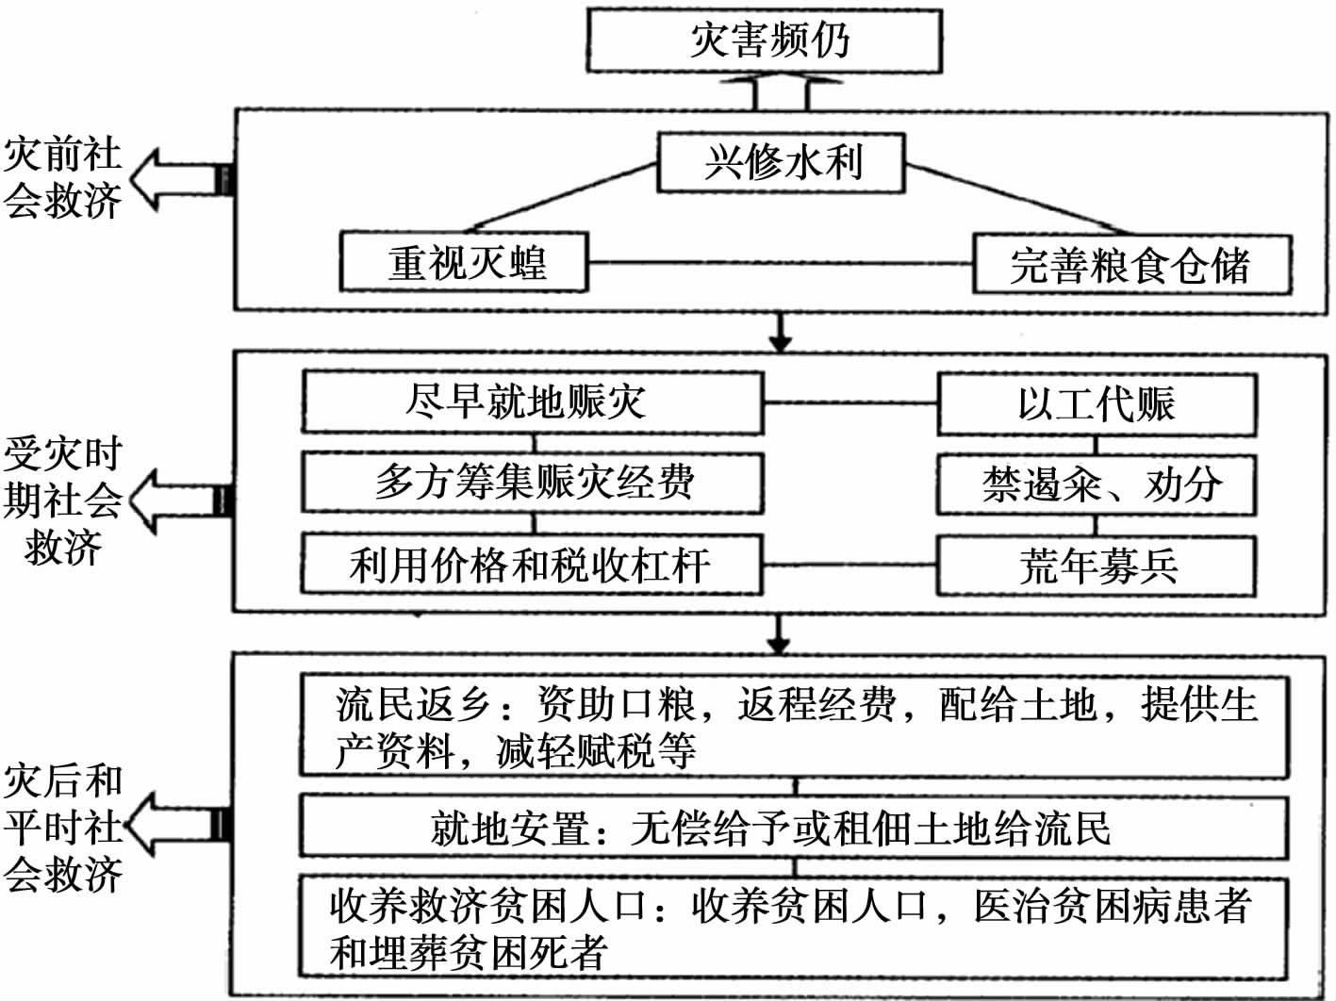

图１１

———摘编自范勇《宋代社会救灾制度及其对当代社会保障的启示》材料二 晚清以降，出现了严重威胁社会安全的流民问题。晚清政府实施了一些救助措施如蠲缓（免征或缓征赋税）、放赈等，但苦于国家财力支绌而贫苦无业之民却愈养愈多，深感“养民无术”。一些有识之士借鉴西方国家的救济经验，意识到中国传统救济的弊端在于“有养无教”，并认识到“重教”在社会救济中的积极意义。当冯桂芬了解到荷兰设有养贫、教贫二局，极力主张摒弃中国传统的消极救济方式，学习西方“养教并重”的积极救济方式。１９０７年，晚清政府民政部门针对从前轻教养的弊端，明确责成地方官绅体察情形，设立工艺所“兴养立教”，将“教养并重”推向全国。

———摘编自岳宗福《近代中国社会救济的理念嬗变与立法诉求》
（１）根据材料一并结合所学知识，概括指出宋代救灾政策的特点及成因。（１３分）

（２）根据材料二并结合所学知识，分析晚清救灾思想的演变及其影响。（１２分）

蚌埠市高三年级文科综合试题第１１页（共１４页）

４２阅读材料，完成下列要求。（１２分）

材料 | 表３ 对近代前期西方文明特征的概述表
特 征 | 解 读
古典遗产 | 西方从古典文明中得到包括希腊哲学和理性主义、罗马法、拉丁语和
古典遗产 | 基督教等遗产
天主教和新教 | 宗教改革与反改革和西方基督教世界之分裂为北方的新教和南方的
天主教和新教 | 天主教
欧洲语言 | 西方继承了拉丁语，但是出现了各种民族和与之相伴随的民族语言
精神权威与世俗 | 在整个西方的历史上，先是唯一的教会然后是许多教会与国家并存
权威分离 | 在整个西方的历史上，先是唯一的教会然后是许多教会与国家并存
法 治 | 君主应当根据自然法来行使他们的权利，而普通法的传统则在英国
法 治 | 得到了发展
社会多元主义 | 存在着相对强大和自主的贵族、大量农民和虽然为数不多但很重要
社会多元主义 | 的商贾阶级，有力限制绝对君主制
代议机构 | 议会和贵族、教士、商人和其他集团的利益的机构提供了现代民主体
代议机构 | 制的代议制形式
个人主义 | 文明社会中所独有的个人主义意识及个人权利传统和自由传统出现

———据萨缪尔·亨廷顿《文明的冲突与世界秩序的重建》整理阅读材料，围绕“西方文明的特征”拟定一个具体论题，并结合世界史相关知识加以阐述。（要求：观点明确、论证合理、史论结合。）

（选修题）
４３ ［地理———选修 ３：旅游地理］（１０分）

英国康沃尔郡在一个废弃的矿山上开发了伊甸园项目。该项目主体是温室，由８个充满未来主义艺术风格的巨大蜂巢式穹顶建筑构成。穹顶建筑内仿造地球上不同的生态环境，汇集了不同种类的植物。作为英国最大的环境保护教育中心，该项目本身就是一个节能环保的典范。２００１年开园以来，连续多年被评为英国最佳休闲旅游景区。图１２是该项目的景观照片。

蚌埠市高三年级文科综合试题第１２页（共１４页）

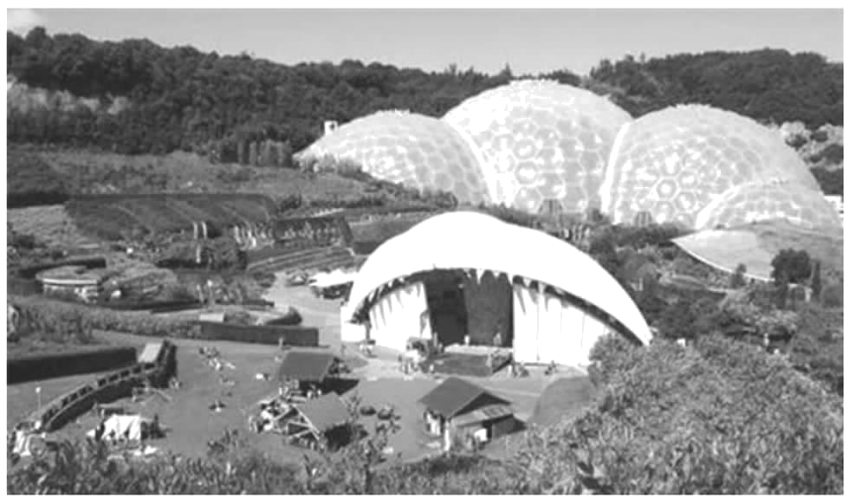

图１２

分析该项目对旅游者吸引力大的原因。

４４ 【地理———选修 ６：环境保护】（１０分）

“洪水一片天，枯水一条线”是鄱阳湖的真实写照。“堑秋湖”是鄱阳湖区一种传统的捕鱼作业模式。渔民在湖滩筑堤，形成一个个碟形湖，以便秋季鄱阳湖退水时截留更多的水和鱼。１０月份一些以水生动物为食物的候鸟陆续迁入湖区越冬，渔民也开始在碟形湖放水捕鱼。至次年１月，碟形湖水干鱼尽。３月份候鸟陆续迁离。

分析“堑秋湖”捕鱼模式对鄱阳湖区候鸟越冬的积极和消极影响，并针对其消极影响提出改进建议。

４５ ［历史———选修 １：历史上重大改革回眸］（１５分）

材料 １９７８年之前，计划经济体制下中国没有金融活动，金融活动与财政活动合为一体，当时中国唯一的一家银行———中国人民银行隶属于财政部。１９８４年，组建了中国工商银行，加上中国农业银行、中国银行、中国人民建设银行，形成了四大国有专业银行体系。与此相适应，财政不再对国有企业拨款，改为由银行贷款，至此，金融的功能与财政的功能得到初步分离。１９９０年，上交所、深交所成立，中国人民银行颁布《证券公司管理暂行办法》，明确提出证券公司是专门经营证券业务的金融机构，金融业分业经营的雏形开始出现。２００３年，中国银监会成立，建立了独立于政府行政权的第三方专业监管，人行不再承担监管的职能，实现了行政与监管的分离。２００４年，中央汇金公司成立后，拉开了专业银行商业化改造的大幕，此后国家不再对银行的经营好坏承担无限责任，银行的经营业绩由银行负责，自担风险。专业银行的商业化改造使得中国银行业发生了脱胎换骨的变化，也顶住了２００８年的金融危机。

———据曹远征《大国大金融———中国金融体制改革 ４０年》

（１）根据材料并结合所学知识，概括指出我国金融体制改革的背景和特点。（８分）

（２）根据材料并结合所学知识，说明我国金融体制改革的意义。（７分）

蚌埠市高三年级文科综合试题第１３页（共１４页）

４６ ［历史———选修 ３：２０世纪的战争与和平］（１５分）

材料 为促使北越（越南民主共和国）同意谈判，约翰逊政府提出对越赔偿问题。在１９６８年５月１３日起的巴黎谈判中，美国以援助为诱饵，试图推动和谈。然而，由于双方分歧严重，加之北越坚决要求美国给予“赔偿”，而非“援助”，巴黎谈判一度中断。此后，为掩护１９７２年的军事进攻，北越重新提出赔偿问题。但是，受美、中、苏三国关系的影响，巴黎谈判陷入困局。由于复活节攻势的受挫与美国的秘密承诺，北越再度积极谈判，最终签署了《巴黎协定》，并就赔偿问题与美国达成共识。然而，在美军撤离南越后，美越双方都没有严格遵守协定，赔偿问题也不了了之。事实证明，美越两国在赔偿问题上的做法都是策略性的，北越从未为了获得赔偿而改变自己的决策。赔偿问题在推动巴黎谈判进程、尽快结束战争问题上发挥了一定的作用。

———摘编自邵笑《巴黎谈判中美国对越战争赔偿问题》
（１）根据材料并结合所学知识，分析美、越达成《巴黎协定》的原因。（６分）

（２）根据材料并结合所学知识，说明美、越巴黎谈判的特点及意义。（９分）

４７ ［历史———选修 ４：中外历史人物评说］（１５分）

材料 皇甫谧，西晋学者。皇甫氏原是汉魏名门大族。皇甫谧自幼贪玩不习上进。一次，谧将所得瓜果进献叔母任氏，任氏说：“《孝经》云‘三牲之养，犹为不孝’。汝今年余二十，目不存教，心不入道，何以慰我？”因对之流涕，谧甚感痛，遂拜师苦读，勤力不怠。

皇甫谧一生学问广博著述颇多。其中尤以《帝王世纪》和《黄帝三部针灸甲乙经》影响最大。《帝王世纪》广采百纳，博据考稽，对三皇五帝到曹魏数千年间的帝王世系及重要事件，作了较为详尽的整理，对前人以及《史记》中语焉不详的历史事实尤其是“三皇五帝”的世系纪年及重大活动进行了补充和考证；将历史人物放到一定的社会历史条件下进行考察，肯定了历史人物在历史前进中的作用。

他继承了先秦以来一元论的哲学观点，在其医学著作《黄帝三部针灸甲乙经》中指出：自然界万物万象是由于所受气不同而致。人作为自然界的一部分，也是廪气而成，新生命随着形体的完备，也相应的具备了精神。人死后，形体消亡，精神就不存在了。他还认为事物矛盾双方不停地转变，促成事物的发展和进步。

———据《晋书·皇甫谧传》
（１）根据材料并结合所学知识，分析皇甫谧取得辉煌学术成就的原因。（６分）

（２）根据材料并结合所学知识，概括皇甫谧的主要贡献。（９分）

蚌埠市高三年级文科综合试题第１４页（共１４页）

蚌埠市２０２０届高三年级第三次教学质量检查考试

文科综合能力测试参考答案及评分标准

评分说明：
１非选择题部分，若考生答案与本答案不完全相同，但言之有理，可酌情给分，但不得超过该题所分配的分数。
２考生答案中，中国地名出现错别字一般不给分；外国地名应以地图出版社出版的世界地图集为依据评分，若出现同音字可酌情给分。

第Ⅰ卷

题 号 | １ | ２ | ３ | ４ | ５ | ６ | ７ | ８ | ９ | １０ | １１
答 案 | Ｃ | Ｂ | Ａ | Ｂ | Ｄ | Ｂ | Ａ | Ｃ | Ｃ | Ｄ | Ｂ
题 号 | １２ | １３ | １４ | １５ | １６ | １７ | １８ | １９ | ２０ | ２１ | ２２ | ２３
答 案 | Ｂ | Ｃ | Ａ | Ｄ | Ａ | Ｂ | Ｄ | Ｂ | Ｃ | Ｃ | Ｄ | Ａ
题 号 | ２４ | ２５ | ２６ | ２７ | ２８ | ２９ | ３０ | ３１ | ３２ | ３３ | ３４ | ３５
答 案 | Ｄ | Ａ | Ｃ | Ｃ | Ｄ | Ｂ | Ａ | Ａ | Ｃ | Ｂ | Ｄ | Ｂ

第Ⅱ卷

３６（２４分）

（１）与江浙地区相比，广西人口密度小，人均土地面积大；（３分）城市化、工业化水平较低，

占用耕地少，地价低。（３分）

（２）外出务工人员减少，返乡从事桑蚕产业增多；（２分）进工业企业务工减少，桑蚕创业人

员增加；（２分）桑蚕产业劳动力需求增加，外来务工增多。（２分）

（３）综合利用桑枝，发展种植业和养殖业，促进资源综合开发；（３分）将生产环节出现的

“废弃物”循环利用，增加有机肥，改变农田施肥结构。（３分）

（４）有利于广西扩大桑蚕产业规模，延长产业链，促进桑蚕产业的工业化进程；（３分）促进桑蚕产品的深加工，提高产品附加值，开拓桑蚕产品市场。（３分）
３７（２２分）

（１）约 ２亿年前，大规模的火山活动释放大量二氧化碳；（２分）随着二氧化碳含量的增加，气温升高，生物因生存环境改变而大量死亡；（２分）恐龙等生物遗体被火山灰等掩埋形成化石。（２分）
（２）采集岩石矿物标本；寻找生物化石。（４分，每点 ２分）

蚌埠市高三年级文科综合参考答案第１页（共３页）
（３）纽芬兰岛东西两侧形成的时间相同，都形成于距今约 ５亿年前；帕斯博勒海滩形成于

距今约２亿年前；（３分）纽芬兰岛东西两侧地层形成于海洋环境，受地壳运动作用，从

大洋底部隆起抬升；帕斯博勒海滩地层形成于陆地大规模火山活动的环境。（３分）

（４）在距今约 ５亿年前，纽芬兰岛附近海底发生岩浆活动，来源于地幔含有铬铁矿的岩浆喷发，冷却固结形成岩石；（２分）受板块碰撞挤压，洋底地层隆起抬升，岩体出露；（２分）岩石中铁元素遇空气氧化，呈红褐色，成为巨大岩体红色的来源。（２分）

３８（１４分）

经济道理：２０１２—２０１８年农业科技进步贡献率不断提升，农业总产值逐年提高。这说明科技进步是农业生产能力提高的重要动力，创新发展解决了农业发展的动力问题。（４分）积极影响：共享数据资源，推动科技创新，降低运营成本，实现产品增值。有利于调整优化产业结构，促进创新引领、协同发展的产业体系的建设与完善。加强产品监控力度，更好地维护市场秩序，实现资源优化配置，促进供求平衡。为人民群众提供更加智能、便捷、优质的服务，满足消费者对美好生活的需求。（１０分）

３９（１２分）

坚持和加强党的全面领导。充分发挥党组织在乡村建设中的领导核心作用，保证基层群众自治的方向。参加民主协商是我国公民参与政治生活的重要途径和方式之一。村里的事情由众人商量，村民直接行使民主管理的权利。村民跟乡镇干部一起参与公共事务和公益事业的管理和决策，有助于决策充分反映民意，推进乡村治理。政府通过多种方式、利用各种资源，集民意聚民智，有利于科学决策，提高了乡村治理的效能。（１２分）

４０（２６分）

（１）最美逆行者的身上体现爱国、敬业、友善等社会主义核心价值观的要求，并内化于心、外化于行；加强理想信念教育，把学习成果转化为坚定的意志和自觉的行动，筑牢理想信念之基；弘扬以爱国主义为核心的民族精神，团结奋斗，守望相助，共同抗击新冠肺炎疫情；加强思想道德建设，强化社会责任意识与奉献意识，为世界抗疫提供中国智慧，彰显文化自信的力量。（１２分）

（２）人的价值就在于创造价值，在于对社会的责任和贡献，即通过自己的活动满足社会、他

人和自己的需要。最美逆行者用辛勤的劳动为战胜疫情做出贡献，用奉献和生命守护

千千万万个你我的健康平安，满足了社会和他人的需要；同时他们也赢得了社会的广
泛赞誉，得到社会对自己价值的承认，实现了个人价值与社会价值的统一。（１０分）

（３）示例：树立崇高理想，牢记使命；勤奋刻苦学习，掌握本领；深入社会实践，勇于担当。（４分）
说明：第３８、３９、４０题的评分建议阅卷时另发。

４１（１）特点：体系完备；救灾和防灾相结合；赈灾政策多元化；政府救灾为主；行政手段和经济手段相结合。（６分，任答３点）成因：战乱较多，灾荒频繁；统治者注重社会稳定和社会控制；君主专制制度的加强；商品经济的发展；理学的影响。（７分，任答３点）

（２）演变：由“有养无教”到“养教并重”（或答：由消极救济到积极救济）。（４分）影响：推动中国救济体系近代化；客观刺激民间救济兴起；对后世社会治理提供有益参考；利于

蚌埠市高三年级文科综合参考答案第２页（共３页）
引导国人学习西方。（８分，其他言之成理亦可）

４２示例：观点：近代前期西方文明的特征是西方率先进入现代化重要原因。（３分）

阐述：近代前期的古典遗产、代议机构、个人主义、法治等特征是实现工业化必备的条件。英、法等西欧国家出现的代议机构，有效制约着绝对君主制，为资产阶级代议制提供政治形式，助推专制统治走向民主政治。近代西方复兴了古希腊的人文精神，出现了文艺复兴、宗教改革运动，弘扬了资本主义思想文化，撼动了封建统治的理论基础。随着民族语言的兴起，西方国家的民族主义兴起，利于摆脱罗马教廷的专制统治，为西方国家现代化赢得了制度保障。由此可知，近代前期西方文明中已孕含着现代化的某些因子，并随着生产力的进步而最终实现现代化。（９分）

（注：针对材料中一个或多个特征来拟定论题亦可）
４３（１０分）

在废弃矿山上兴建的伊甸园，改善了当地的生态环境，以丰富的植物资源和独特的艺术建筑风格为特色，为旅游者营造优美舒适的旅游环境；（４分）以环境保护和环境教育为主题，项目建设体现环保理念，观赏性强又能寓教于乐；（３分）（作为英国最大的环境保护教育中心）规模大，建设时间较早，具有规模效应和品牌效应。（３分）

４４（１０分）

积极影响：（蝶形湖水面）扩大了鄱阳湖区越冬候鸟觅食和栖息的范围。（２分）消极影响：碟形湖水干鱼尽的时间早于候鸟迁离的时间，这样减少了候鸟食物来源和缩小了栖息地范围。（３分）改进建议：采用分批次轮流放水，或延长放水时间，或只捕大鱼留下底水和小鱼等方式，以保证候鸟在迁离前有足够食物和栖息地。（３分）依法对湖区生态环境进行保护，对渔民为护鸟而产生的经济损失给予适当补偿。（２分）

４５（１）背景：旧金融体制的缺陷；改革开放的需要。（４分）特点：渐进性；商业化（市场化）；注重监管。（４分，任答２点）
（２）意义：建立新的金融体制，促进金融市场发展；推动市场经济体制改革；促进我国经济发展，保障经济秩序稳定。（７分，答２点４分，答３点７分）
４６（１）原因：美国给予北越秘密承诺；北越军事受挫；美国陷入侵越战争的泥潭；苏联、中国的影响。（６分，任答３点）
（２）特点：和谈与战争相伴；赔偿问题影响谈判进程。（４分）意义：促使越南战争尽快结束；利于缓和大国关系；推动印度支那地区的和平进程；利于缓解美国的国内危机。（５分，答２点４分，答３点５分）

４７（１）原因：出身名门；汲取传统；亲长教育；自身努力。（６分，任答 ３点）

（２）贡献：考证上古历史，弥补《史记》之不足；推崇科学的史学研究法；撰写医学著作，推动医学进步；倡导朴素的唯物主义和辩证法，助推哲学发展。（９分，任答３点）

